**BITÁCORA Nº 9[1]. COMUNIDADES DE SABER, REDES Y LINEAS TEMATICAS**

|  |  |
| --- | --- |
| **Nombre del EE al que pertenece el grupo de investigación:** | **I.E GUILLERMO COTE BAUTISTA** |
| **Municipio** | **TOLEDO** |
| **Nombre del grupo de investigación:** | **I.E GUILLERMO COTE BAUTISTA** |

**Actividades a realizar**

1. **Describir qué tipo de comunidades de saber o redes se lograron a través de la ejecución de la investigación, mencionarlas y ampliar el cómo se hicieron posibles y qué aportes o apoyos obtuvieron de las mismas.**

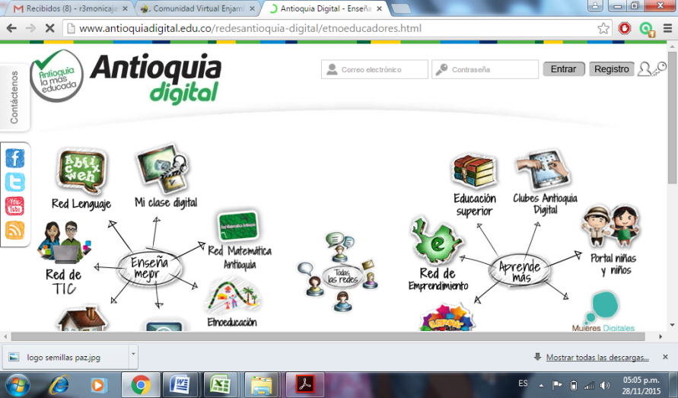

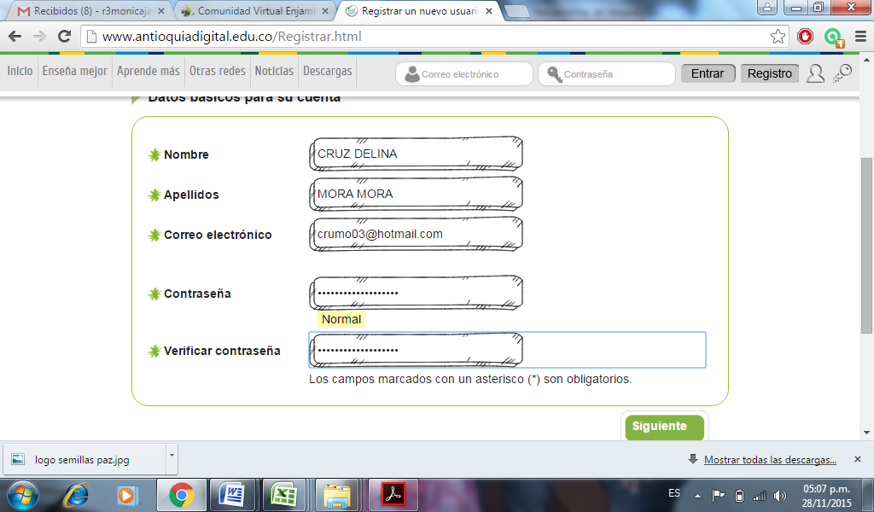

***Las herramientas virtuales contribuyen al enriquecimiento y construcción de conocimiento abriendo espacios de aprendizajes diferentes que los que los estudiantes encuentran en el aula escolar.***

***REGISTRO DE SISTEMATIZACIÓN Para el maestro (a) acompañante/coinvestigador:*** *Complementar la bitácora 7 del semillero de investigación de usted acompaña:*

|  |
| --- |
| * **¿Cuáles serían las características del espíritu científico que se fomenta en el tipo de organización que propone el Proyecto Enjambre (grupos, líneas, redes y comunidades)? Enumérelas.** |
| * Facilitar la búsqueda de conceptos que ayudan al estudiante a resolver los interrogantes propuestos en el proceso de investigación. * Conocer diferentes opiniones acerca de un proceso investigativo * Interactuar con las herramientas tecnológicas que ofrece el mundo digital * Facilita la comunicación en el grupo de investigación. |
| * **¿De qué manera la organización de líneas temáticas, redes y comunidades favorece el desarrollo de estas capacidades: sociales, cognitivas, comunicativas y científicas y cómo se manifiestan en los miembros del grupo?** |
| * en lo social facilita la comunicación entre los grupos, se conoce otros puntos de vista y co-ayuda en el proceso de indagación. * En lo cognitivo facilita el conocimiento ampliando el vocabulario para expresar sus ideas de una manera más técnica, interactúa con mayor facilidad en el campo del conocimiento, enriqueciendo sus saberes. * En lo comunicativo: le permite asociar ideas, expresarse con facilidad , interactuar con otras personas en forma rápida, ayudando así el proceso de educación intelectual. |

1. Este formato fue retomado de la Cartilla “Xua, Teo y sus amigos en la onda de la investigación” del programa Ondas de Colciencias y adaptado para el Proyecto Enjambre, Norte de Santander.